考试缴费财政电子票据获取流程

一、缴费完成，复制缴费通知书号
微信端缴费：
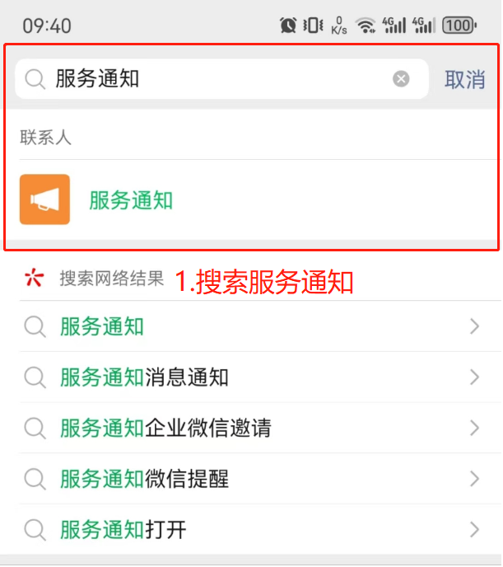
1、考生通过微信缴费成功后，微信客户端会收到服务通知（非税支付收款成功通知）。
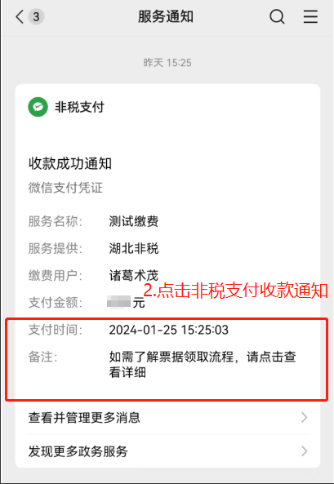
2、点击非税支付收款通知信息，进入【支付详情】页面，复制【缴款通知书号码】，在浏览器中打开【票据领取说明】中的地址：https://czt.hubei.gov.cn/fsjk。
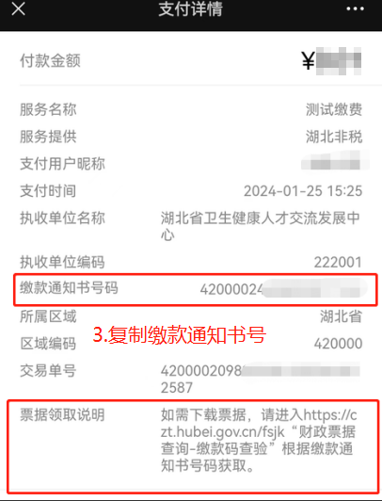
支付宝端缴费：
1、打开支付宝客户端，选择右下角‘我的’按钮，进入后选择‘账单’页面（非税支付收款成功通知）
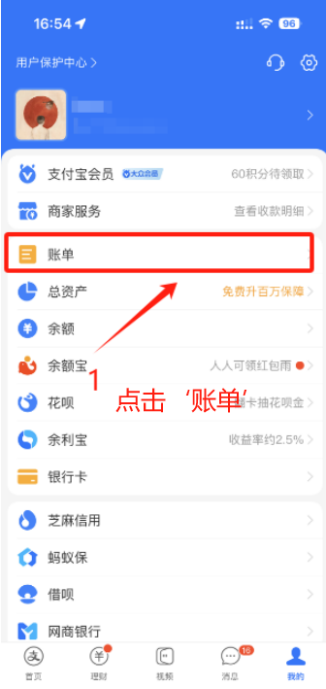

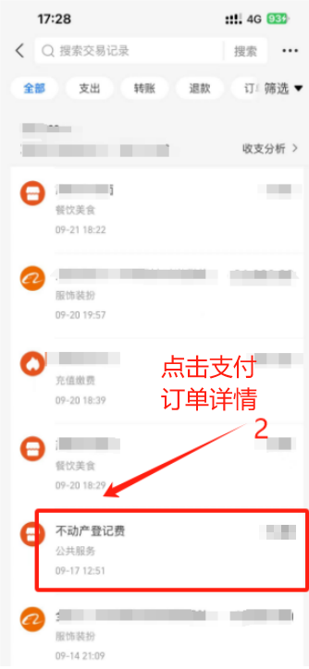

2、点击非税支付账单详情信息，进入【支付详情】页面，复制【缴款通知书号码】，在浏览器中打开湖北省财政电子票据查验地址：https://czt.hubei.gov.cn/fsjk。
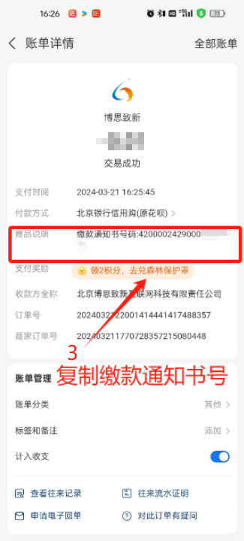

二、进入湖北省财政电子票据查验网站：
1、进入网站后选择【财政票据查询】
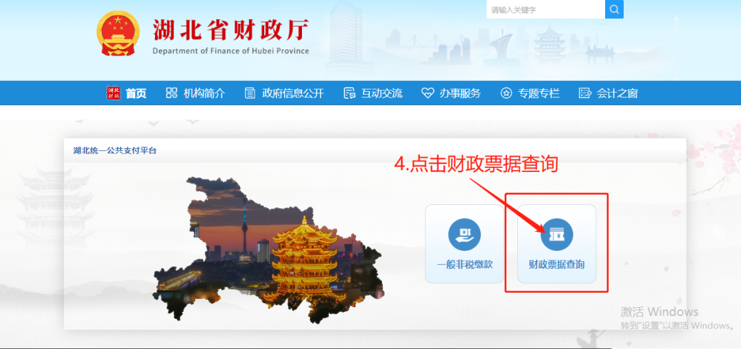
2、选择上方【缴款码查验】。
3、输入第一步获得的【缴款通知书号码】，并按系统提示滑动验证。
4、点击【查验】即可展示缴费成功的财政电子票据。
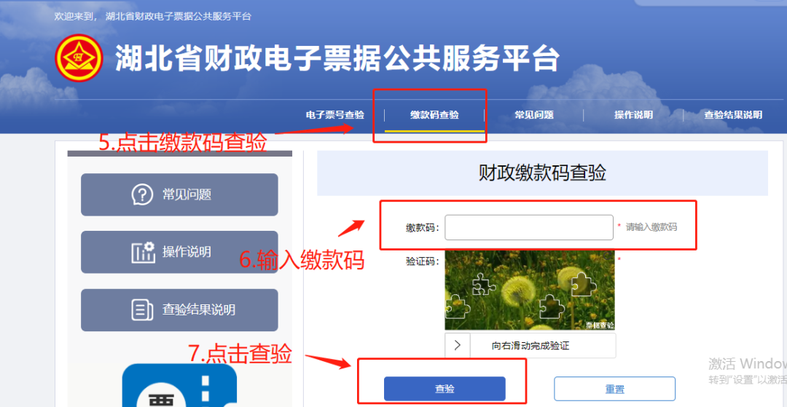
5、完成查询后可选择【下载】或【打印】财政电子票据。
缴费过程如遇任何问题，请联系技术支持热线：4006018181转3（工作日：早上8:30到下午5:30，节假日除外）。
